Cục Thi hành án dân sự tỉnh Bến Tre tổ chức kiểm tra toàn diện các hoạt động thi hành án dân sự tại Chi cục Thi hành án dân sự huyện, thành phố

Ngày 20 tháng 02 năm 2023, Đoàn công tác của Cục Thi hành án dân sự tỉnh đã tiến hành kiểm tra toàn diện các hoạt động tại Chi cục Thi hành án dân sự huyện Ba Tri. Theo Quyết định số 31/QĐ-CTHADS ngày 31 tháng 01 năm 2023 của Cục trưởng Cục Thi hành án dân sự tỉnh, Đoàn sẽ kiểm tra toàn diện tại 03 đơn vị gồm: Chi cục Thi hành án dân sự huyện Ba Tri, Bình Đại và Thạnh Phú, thời gian tại mỗi đơn vị là 05 ngày làm việc. Đoàn công tác do Cục trưởng Cục Thi hành án dân sự làm Trưởng đoàn. Tham gia thành viên Đoàn còn có lãnh đạo Cục, lãnh đạo Phòng chuyên môn, Chấp hành viên, Kế toán, Thẩm tra viên.
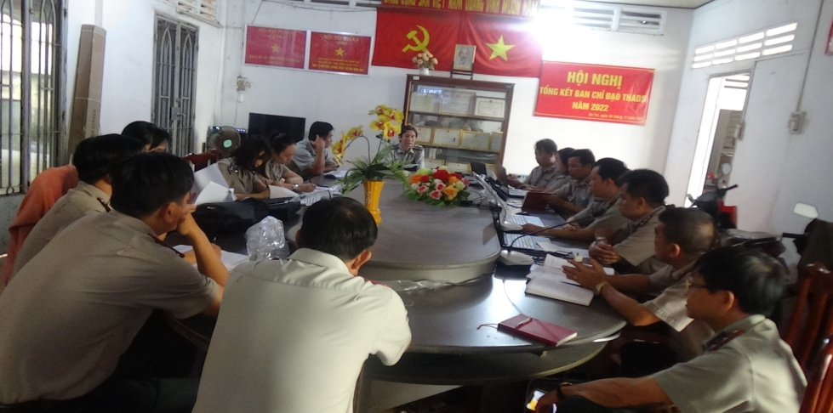
Nội dung kiểm tra bao gồm: công tác quản lý chỉ đạo điều hành; hành chính Văn phòng; công tác nghiệp vụ tổ chức thi hành án dân sự; tài chính nghiệp vụ thi hành án; công tác tiếp công dân, giải quyết khiếu nại, tố cáo; công tác phòng, chống tham nhũng…
Thông qua hoạt động kiểm tra nhằm tăng cường giáo dục, nâng cao nhận thức, ý thức trách nhiệm trong việc thực hiện nhiệm vụ của công chức. Kịp thời chỉ đạo khắc phục các hạn chế thiếu sót, chấn chỉnh và xử lý kịp thời các sai phạm trong hoạt động thi hành án dân sự tại Chi cục Thi hành án dân sự huyện, thành phố./.
Phạm Tấn Khánh-Văn phòng Cục THADS tỉnh

